Стань заметней на дороге!
СВЕТООТРАЖАТЕЛЬ
ДЕЛАЕТ ПЕШЕХОДА ЗАМЕТНЫМ.

Каждый день, утром и вечером сотни пешеходов идут на учебу, на работу, на службу и возвращаются после домой. К сожалению, световой день самый длинный только летом, в остальные времена года путь пешеходов до учебного заведения или работы сопровождается сумерками и плохой освещенностью, особенно темным зимним утром.
Пешеход и велосипедист в темное время суток подвержен двукратному риску стать жертвой дорожно-транспортного происшествия по сравнению со светлым временем. Риск попадания в ДТП со смертельным исходом для пешехода, не использующего светоотражателя, является десятикратным по сравнению с пешеходом, использующим светоотражатель.
Как бы вы ответили на вопрос «что такое светоотражатель»? Наверное, первое, что приходит в голову – это светоотражатели на велосипедах или автомобилях. Каждый из нас видел такие светоотражатели, возможно даже не акцентируя внимание на этом. Тем не менее, светоотражатели очень полезны и незаменимы для повышения безопасности на дороге. Особенно актуальны светоотражатели для пешеходов, поскольку с их помощью видимость, а, следовательно, и безопасность, пешехода увеличивается во много раз. Светоотражатель – это ваш Ангел Хранитель на дороге, а не просто безделушка. Именно об этом виде светоотражателей мы расскажем вам в этой статье.
Отвлечь внимание водителя от пешехода может вообще все, что угодно:
сильный туман, проливной дождь, недостаточно чистое лобовое стекло, придорожная реклама. В темное время суток, чтобы избежать наезда на пешехода без светоотражателя у водителя есть всего чуть больше секунды. Очень часто этого бывает недостаточно, чтобы избежать наезда на пешехода. Поэтому, по статистике, наезды на пешеходов без светоотражателей случаются в 8 раз чаще. Пешеход со светоотражателем привлекает внимание водителя и более заметен на дороге.
Насколько светоотражатель повышает видимость пешехода? Ответить на этот вопрос поможет физика. Любое вещество в природе отражает и поглощает лучи света. Количество отраженных лучей определяется цветом вещества. Так, наибольшее отражение у светлых светоотражателей – белых и желтых. Наименьшее – у фиолетовых и темно-синих. Но даже темно-синий светоотражатель на одежде намного лучше, чем просто темно-синяя куртка. При ближнем свете фар пешеход в синей одежде виден на расстоянии 17 метров, в красной – на расстоянии 24 метров, в желтой - на расстоянии 37 метров. Пешехода в белой одежде водитель увидит на дистанции 55 метров. Применение светоотражателя повысит видимость объекта до 150 метров. Помните о том, что в опасный момент водителю нужно время, чтобы среагировать и что-то успеть сделать. На это уходит около секунды. При скорости 40 км/ч за это время автомобиль проедет 11 метров. А при скорости 80 км/ч - около 60 метров.

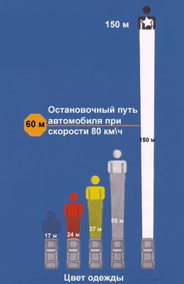

Мы покажем вам схематично, как выглядит зона видимости для водителя в темное время суток:
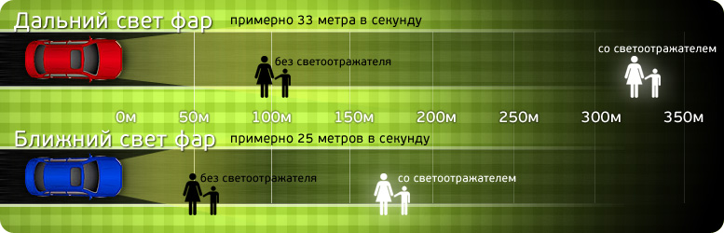

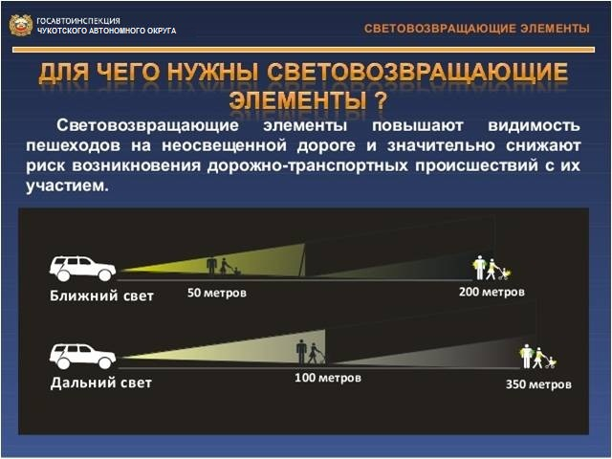

Как наглядно видно из рисунка, передвигаясь в темное время суток с ближним светом фар, водитель видит пешехода только на расстоянии не более 50 метров (около 30 м. в реалии), а пешехода со светоотражателем – почти на 150 м. При движении с включенным дальним светом водитель замечает пешехода на расстоянии меньше 100 м. (а ведь это очень мало, например, для трассы), пешехода со светоотражателем водитель видит уже на расстоянии 300 метров, так что у водителя есть целых 7 секунд для маневра. Этого достаточно, чтобы предотвратить аварию.
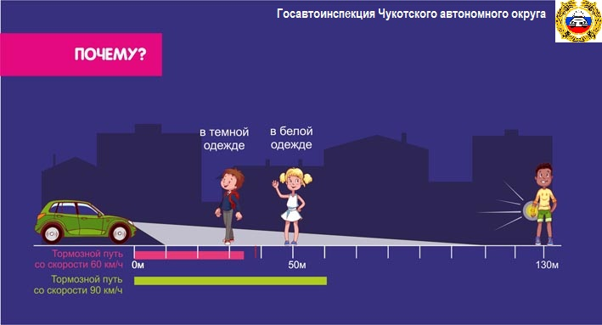
Съемные, несъемные, висячие, причудливых форм для детей и школьников, с рисунками и без, с нанесением рекламной информации и логотипов – светоотражатели стали неизменным атрибутом одежды пешеходов многих Европейский стран.
Как пользоваться светоотражателем (фликером)? Лучше всего фликер выполняет свою функцию, если он свободно двигается и вращается. Специальное крепление позволяет зафиксировать светоотражатель на куртке или сумке. Убедитесь, что его хорошо видно спереди, и сзади, сбоку. Желательно повесить светоотражатель на уровне бедра — примерно на этой высоте находятся фары автомобилей. Тогда он будет хорошо отражать свет. Поместите несколько фликеров в разных местах, чтобы водители сразу заметили вас на дороге.
Считается, что светоотражатель — самый дешевый полис страхования жизни. Ведь он помогает избежать ДТП с трагичным финалом, а стоит немногим дороже пластиковой авторучки.
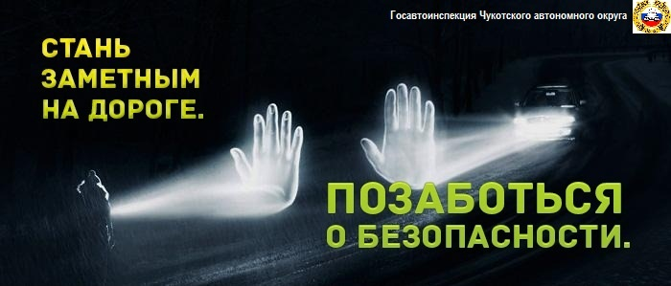

Также отделение ГИБДД Чукотского района напоминает правила дорожного движения для пешеходов. В главе 4 ПДД РФ указаны обязанности пешеходов:

4. Обязанности пешеходов

4.1. Пешеходы должны двигаться по тротуарам, пешеходным дорожкам, велопешеходным дорожкам, а при их отсутствии - по обочинам. Пешеходы, перевозящие или переносящие громоздкие предметы, а также лица, передвигающиеся в инвалидных колясках без двигателя, могут двигаться по краю проезжей части, если их движение по тротуарам или обочинам создает помехи для других пешеходов.
При отсутствии тротуаров, пешеходных дорожек, велопешеходных дорожек или обочин, а также в случае невозможности двигаться по ним пешеходы могут двигаться по велосипедной дорожке или идти в один ряд по краю проезжей части (на дорогах с разделительной полосой - по внешнему краю проезжей части).
При движении по краю проезжей части пешеходы должны идти навстречу движению транспортных средств. Лица, передвигающиеся в инвалидных колясках без двигателя, ведущие мотоцикл, мопед, велосипед, в этих случаях должны следовать по ходу движения транспортных средств.
При переходе дороги и движении по обочинам или краю проезжей части в темное время суток или в условиях недостаточной видимости пешеходам рекомендуется, а вне населенных пунктов пешеходы обязаны иметь при себе предметы со световозвращающими элементами и обеспечивать видимость этих предметов водителями транспортных средств.
За нарушение данных правил предусмотрена административная ответственность:
Статья 12.29. Нарушение Правил дорожного движения пешеходом или иным лицом, участвующим в процессе дорожного движения

1. Нарушение пешеходом или пассажиром транспортного средства Правил дорожного движения -
влечет предупреждение или наложение административного штрафа в размере пятисот рублей.
2. Нарушение Правил дорожного движения лицом, управляющим велосипедом, либо возчиком или другим лицом, непосредственно участвующим в процессе дорожного движения (за исключением лиц, указанных в части 1 настоящей статьи, а также водителя транспортного средства), -
влечет наложение административного штрафа в размере восьмисот рублей.
3. Нарушение Правил дорожного движения лицами, указанными в части 2 настоящей статьи, совершенное в состоянии опьянения, -
влечет наложение административного штрафа в размере от одной тысячи до одной тысячи пятисот рублей.

По материалам интернет сайтов.

Отделение ГИБДД Чукотского муниципального района.

